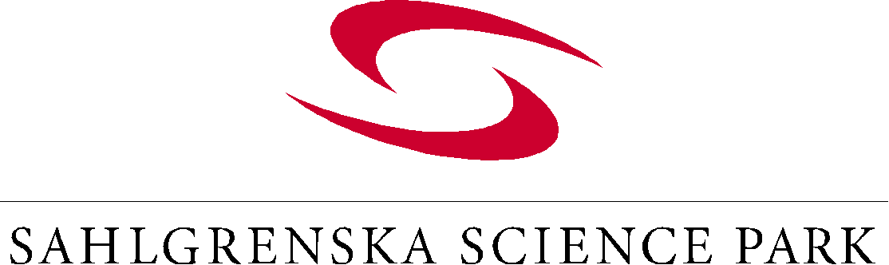
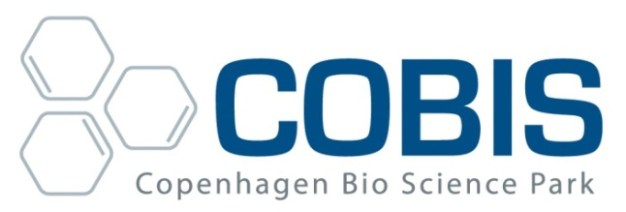

Samverkan för ökad tillväxt
Sahlgrenska Science Park och Copenhagen Bio Science Park (COBIS) inleder nu ett samarbete över gränserna för att ytterligare stärka utvecklingsmöjligheterna för tillväxtbolag inom life science-området.
Samverkan som stärker kompetenser och erfarenheter samtidigt som det ger ett större industriellt kontaktnät ökar möjligheterna till framgångsrika etableringar.
- Den här typen av samarbete är mycket viktigt för utvecklingen av vår inkubator och för ökad tillväxt, säger Morten MØlgaard Jensen, VD, COBIS.

- Det ger oss en mångfald av affärsmodeller som är till gagn för bolagen, tillägger Gunilla Bökmark, VD, Sahlgrenska Science Park.
Såväl COBIS som Sahlgrenska Science Park verkar som en kombinerad inkubator och företagspark, vilket ger många fördelar. Samarbetet innebär ökade möjligheter att bedöma och rådgöra olika affärsidéer samt att kunna hjälpas åt att utveckla effektiva inkubatorbolag baserat på gemensam kompetens och bred erfarenhet. Ett stort kontaktnät är av central betydelse för tillväxtbolag, både under utvecklings- och marknadsföringsfaserna.

För mer information, se www.sahlgrenskasciencepark.se och www.cobis.dk

